“Armas de Instrucción Masiva”
para el aprendizaje y la creación

Bos días a todo o mundo. É moi emocionante para min estar con vostedes compartindo este encontro. Así que o primeiro que quero facer é agradecer á organización destas IX Xornadas de Bibliotecas Escolares de Galicia pola súa invitación e, moi especialmente, a Cristina Novoa que foi o meu contacto directo.

O meu traballo nas bibliotecas comezou nunha biblioteca escolar e nunca agradecerei os suficiente ese feito que me axudou a descubrir esta profesión, a de bibliotecaria, que me apaixona e que deu sentido á miña vida.

Ata aquí as miñas palabras en galego porque é unha lingua tan querida como descoñecida para a min. Prefiro seguir en castelán e respectar a Rosalía (de Castro) e a Lupe Gómez que están, as dúas, na miña particular idea do ceo.

Acabo de dar un toque muy autobiográfico a este comienzo y aviso que por esa senda voy a transitar. Me pidieron que hablara de lo que está ocurriendo en otros tipos de bibliotecas, que no fueran las escolares, para presentar un panorama que pueda daros ideas (ya he saltado al tuteo porque somos colegas/compañeras y podemos tutearnos) que muestre formas de hacer que, en muchos casos, ya estaréis compartiendo, y que sirvan para afianzar, pero también problematizar, vuestro trabajo. O esa es la idea que me ha quedado a mi después de la ilusión que me hizo el encargo.

Pero no quiero traeros aquí una sucesión de prácticas y actividades que se hacen en bibliotecas. Prefiero compartir algunas ideas, algunas preguntas también, que me acompañan en mi trabajo diario. Para ilustrarlo utilizaré ejemplos de mi ámbito cercano. Así que, el que avisa no es necesariamente traidor, casi todo lo que va a desfilar en esta charla está muy situado en mi propia experiencia y en la biblioteca en la que trabajo.

También tengo que hacer otra confesión previa y es que todo lo que voy a compartir aquí está impregnado, atravesado, por una conferencia que di en Córdoba, Argentina, en septiembre de este mismo año. La Universidad Nacional de Córdoba (UNC) celebraba el 200 aniversario de la apertura al público de la Biblioteca Mayor. Me unen muchos lazos profesionales y de amistad con esa universidad (por proyectos de cooperación universitaria entre la UCM y la UNC) y por eso me invitaron a las celebraciones y me pidieron que hablara sobre el futuro de las bibliotecas. Las lecturas y las reflexiones que me acompañaron durante la preparación de esa conferencia han venido también aquí.

El 26 de septiembre de 1818, el Gobernador Intendente de Córdoba D. Manuel Antonio de Castro, le dio a la Biblioteca Mayor el carácter de pública, ordenando: "Abrase la Biblioteca para la Universidad y para el público". Para mi es un hermoso acto de mestizaje que me sirve para entrar en el siguiente apartado.

“Las tipologías que te las compre tu tía”
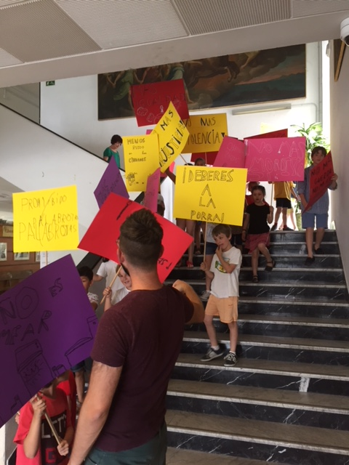

Quiero empezar por una declaración (habrá varias): nunca he creído en las separaciones drásticas de las bibliotecas por tipologías (escolares, públicas, universitarias) porque estoy convencido de que hay una tarea común que nos une.
Al menos si creemos en el papel de las bibliotecas como herramientas para lograr una democracia verdadera y radical.

A vosotras os toca estar a la cabeza (no por encima de las otras sino al comienzo de un proceso) de este “sistema ideal bibliotecario” que da armas de aprendizaje a todas las personas para que les acompañen durante toda su vida. Nunca se insistirá los suficiente en que sin bibliotecas escolares el resto de las bibliotecas están, estamos, disminuidas en nuestras capacidades y a la gente se le roba un derecho universal (el del acceso al conocimiento y a la cultura) que es garantía para muchos otros derechos.

Comprendo que en alguna medida son útiles las divisiones entre bibliotecas escolares, bibliotecas académicas, bibliotecas especializadas y bibliotecas públicas. Sobre todo porque para las dos primeras hay una localización clara (dentro de la institución educativa a la que sirven) que determina una parte importante de su servicios. Lo mismo podríamos decir de las bibliotecas especializadas que atienden a un museo, a un centro de investigación o a una fábrica. Ahora bien, creo firmemente que todas las bibliotecas financiadas con dinero público deben estar abiertas a todo el mundo. De hecho, así es en la institución en la que trabajo, la Universidad Complutense de Madrid, cuyas bibliotecas están disponibles para cualquiera que se acerque a utilizar nuestros servicios o a participar en las programaciones. Esto es lógico si queremos que cualquier persona tenga acceso a la cultura y al aprendizaje, independientemente de su edad u ocupación. Por otra parte, es una manera de que las instituciones de educación superior devuelvan a la sociedad la gran inversión que todas hacemos al sufragarlas.

Así que, para mi no hay unas bibliotecas más importantes que otras, ni unas necesidades de información, deseos de saber, o personas lectoras, más importantes que otras. Siempre he entendido los servicios públicos de lectura como una gran red de bibliotecas de todo tipo conectadas entre sí y abiertas a cualquiera. Precisamente, las tecnologías permiten que esto sea así de manera virtual (compartiendo servicios y colecciones digitales) pero como no concibo un mundo solo virtual creo que los espacios físicos también deben estar abiertos para todas.

En la Biblioteca en la que trabajo no recibimos niñas a diario (las únicas que llegan habitualmente son bebés que no pueden separarse de sus madres durante el tiempo que ellas dedican a visitarnos). Pero hay un día al año, al comienzo del verano, cuando las clases han terminado, en el que abrimos las salas al público infantil que tiene relación con la comunidad, con estudiantes o empleadas de la Facultad.

Cada año diseñamos una actividad distinta, entre otras cosas porque muchas asistentes repiten de una vez a otra, pero siempre hay elementos comunes. A partir de un tema (qué quieren ser de mayores, por ejemplo) creamos una actividad en la que utilizamos algunos espacios de la biblioteca y parte de nuestras colecciones. La última vez, este pasado junio, hicimos un taller que se titulaba “No nos da la gana” y estuvimos viendo con las niñas y niños asistentes una selección de documentos (libros, revistas, carteles, fotos) que trataban sobre el uso de la caligrafía para crear carteles de protesta. En el taller trabajamos sobre qué cosas les parecían mal o no les gustaban o sobre las que querían quejarse. Luego vimos la manera de trasladar eso a un eslogan y cada una lo materializó en un cartel. El final de la actividad consistió en una manifestación que recorrió toda la Facultad gritando las consignas de todas mientras cada una llevaba su pancarta en la mano.

Ahora mismo estas sesiones van dirigidas, como os decía, a niñas y niños que tengan relación con la Facultad pero nuestra idea de futuro es que se puedan abrir a toda la universidad para luego ofertarla a toda la ciudad. Para nosotras, diseñar una actividad para ese público infantil supone mirar las colecciones, los espacios, y nuestras capacidades para mostrar y transmitir, de una manera distinta. Supone también la necesidad de buscar colaboraciones externas con otras personas que no son bibliotecarias: artistas, mediadoras culturales, especialistas en dinamización infantil. Es una experiencia de la que siempre aprendemos.

Os cuento este detalle tan local de nuestra biblioteca para ilustrar cómo veo un futuro bibliotecario con instituciones interconectadas entre ellas, compartiendo públicos, abiertas a otras comunidades, en colaboración con profesionales e instituciones de otros ámbitos y arriesgadas en sus planteamientos.

Bueno, acaba de salir la palabra futuro y creo que le debemos dedicar un apartado, un breve paréntesis.

“El futuro ya está aquí”
(chicos, chicas, chiques, maniquíes, nativos digitales, millennials y otras trompetas del apocalipsis)

La preocupación por el futuro recorre como un fantasma todos los discursos profesionales del mundo. En nuestro caso, vosotras como bibliotecarias escolares y yo como bibliotecaria académica, nos encontramos con una doble inquietud. La doble institucionalidad, somos bibliotecarias en el seno de centros educativos, nos deja doblemente expuestas.

Algunos análisis señalan a las bibliotecas como instituciones candidatas a la desaparición como consecuencia de la digitalización (todo está en internet así que para qué queremos bibliotecas) y al avance de la robótica (le puedo pedir a una máquina “inteligente” lo mismo que le pido a una bibliotecaria). Pero, además, está el factor educativo. Amigas, la educación es la culpable y la solución para todo. Tiene la obligación de preparar a las personas para un futuro incierto y la responsabilidad de no saber/poder/querer hacerlo.

Permitidme que ponga un poco de relajación en este panorama y que lo haga desde la propia idea de futuro. Podríamos pensar, como Chus Martínez , que el futuro no es sólo algo ligado a una temporalidad a lo que llegará a lo que está por venir. Nos puede dar por pensar, que el futuro “no es lo que va a pasar sino lo que vamos a hacer” o incluso parafrasear el título de la entrevista en la que dijo eso, “Cualquier práctica artística es el futuro”, para decir que “cualquier práctica bibliotecaria es el futuro” porque no podemos imaginar el mundo sin las bibliotecas (aunque sean otra cosa diferente de lo que son ahora) del mismo modo que no podemos imaginar el mundo sin creaciones artísticas, sin escritura, sin lectura, sin escuela, sin cuidados, sin afectos o sin pájaros cantando al otro lado de la ventana. No digo que esos mundos no puedan existir sino que para mi, espero que para la mayoría de las que estamos aquí, no es deseable que existan.

Así, podemos ver el futuro como algo que ya estamos haciendo, con las tecnologías muy presentes y muy importantes pero también con una convivencia entre lo analógico y lo digital que marca nuestras vidas.

Las bibliotecas no pueden prescindir de las redes, de los ordenadores y de otras tecnologías que nacen, se desarrollan y desfallecen (o mueren) pero sin perder de vista que nunca como ahora han sido tan necesarios los lugares de encuentro entre las personas, las plazas (abiertas al cielo o con techo) en donde compartir, discutir, crear e imaginar.

“Para muestra un botón”

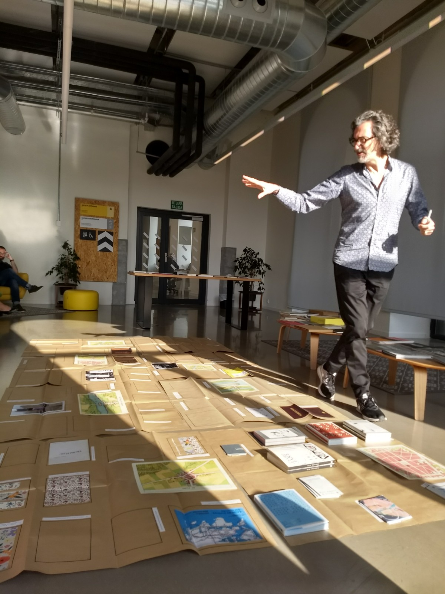

Me gustaría hablaros de una biblioteca que está en el País Vasco, que probablemente muchas conoceréis, y que, desde mi punto de vista, señala un camino de trabajo muy interesante. Hay una serie de cuestiones bibliotecarias que creo que Ubik, así se llama la biblioteca y se subtitula “una biblioteca de creación”, ilustra perfectamente.

Pertenece a un centro cultural, Tabakalera-Donostia, que está instalado en un antiguo edificio industrial, en pleno centro de la ciudad de San Sebastián. Como biblioteca Ubik es un artefacto tan potente que va más allá de ser la biblioteca de una institución concreta. Por otra parte, el edifico en el que se alojan Tabakalera y Ubik es enorme y eso permite que compartan espacio con otras instituciones culturales: la sede del Festival de Cine de San Sebastián, una de las sedes de la Filmoteca Vasca, un Centro Cultural de la Kutxa, la Escuela de Cine Elías Querejeta y el Instituto Vasco Etxepare. Todo ello conforma un gran espacio de cultura con áreas para el descanso, cafés, tiendas y una librería.

Este año, en el mes de abril, tuve una residencia de una semana en Ubik. Mi experiencia está contada en el blog de los bibliotecarios de la Biblioteca de la UCM, La Biblioteca Informa al Bibliotecario,
(http://webs.ucm.es/BUCM/blogs/boletinbibliotecario/)
pero quiero compartir aquí algunos aspectos que me parece que son de futuro para todas las bibliotecas.

En primer lugar Ubik es una biblioteca especializada, en arte y cultura contemporánea, pero abierta a todo tipo de públicos. Además, no hay espacios ni colecciones separadas en función de la edad.

Ubik cuenta con un acervo muy importante de libros y revistas (la mayoría en formato papel), todos en libre acceso, pero en sus salas hay todo tipo de artefactos, instrumentos musicales, pantallas, ordenadores… Una cosa que me resulta especialmente interesante es que los talleres, que se realizan semanalmente, no se encuentran en espacios cerrados sino que están en medio de las diferentes salas, cualquiera puede acercarse y enterarse de lo que allí ocurre.

También quiero destacar que muchas de las personas que trabajan en Ubik no son bibliotecarias, son expertas en creación y edición de piezas sonoras o de videojuegos, son editoras de fanzines, artistas o fanáticas de la música. Están allí, en las salas de la biblioteca, porque cualquiera puede solicitar su ayuda para crear algo o apuntarse a la programación que se ofrece de martes a domingo.

Durante mi estancia participé en una reunión entre el personal de Ubik el equipo de una escuela que quería cambiar su servicio bibliotecario en la línea de una biblioteca del hacer. Aprendí mucho en esa reunión en la que se mezclaron saberes, deseos y visiones diferentes con un objetivo común: la biblioteca como recurso para el aprendizaje.

Son muchas las cosas interesantes que se hacen en Ubik pero en lo que os he comentado aquí hay algunos aspectos que, yo creo, forman parte de nuestro ADN bibliotecario: lugares de encuentro; lugares de creación; espacios abiertos a todo el mundo; libros pero también otras herramientas de aprendizaje; bibliotecarias pero también otras profesionales trabajando mano a mano; tecnologías sí pero con un sentido y sin deslumbrarse siempre por lo último o lo más caro o lo más virtual. Allí lo mismo se ofrece un software para editar imagen y sonido que una antigua máquina de escribir con la crear una publicación especial.

Ubik sigue siendo un lugar al que acudir, un tercer lugar, tal como se ha definido a partir de lo que planteara Ray Oldenburg en los años 80. El primer lugar sería la casa, el segundo lugar el trabajo y el tercer lugar serían esos espacios de encuentro e interrelación en los que la gente se reúne e interactúa de manera informal.

Esos terceros lugares muy bien pueden ser las bibliotecas a donde la gente acude no solamente a buscar lecturas, o a leer allí, sino a participar en diferentes activaciones lectoras o a crear actividades ellas mismas.

Creo que Ubik cumple dos aspectos que vosotras ya tenéis en vuestras bibliotecas y que sería cuestión de explorar y desarrollar al máximo. La primera es la convivencia entre distintas profesionales. Bibliotecarias y profesoras en vuestro caso, contando además con que muchas, creo que la mayoría, sois bibliotecarias/profesoras. Por otro lado, la biblioteca dentro del centro escolar es una especie de tercer espacio. No es el aula y aunque esté integrada en las prácticas de aprendizaje posee un potencial que no tienen las clases porque siempre existe una posibilidad de elección personal en la biblioteca.

¿Qué es una biblioteca?

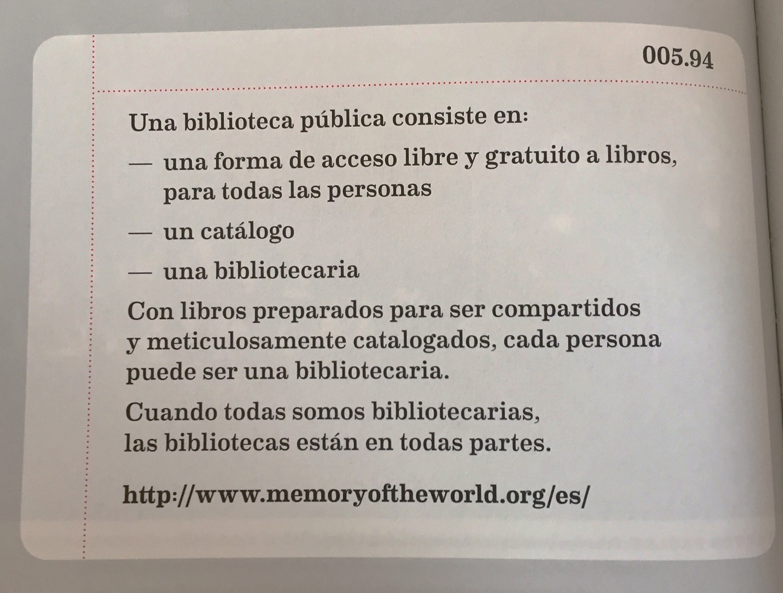

Permitidme que comience con esta imagen que descubrí gracias a Marcel Mars y que está sacada de una web la del proyecto Memory of the World (https://www.memoryoftheworld.org/).

Conocí el texto de Marcel Mars en la exposición, “Un saber realmente útil”, que se celebró en el Museo Nacional de Arte Reina Sofía (MNCARS) entre octubre de 2014 y febrero de 2015.

La visión de Mars me parece interesante cuando describe las bibliotecas públicas como:

uno de los centros más importantes de la comunidad local, un servicio para los necesitados, un centro de cultura literaria y de educación informal de por vida, un lugar de encuentro e intercambio de conocimientos y habilidades para aficionados, entusiastas, personas de la tercera edad, jóvenes…

Pero Mars tiene una visión bastante pesimista y cree que como institución pública la biblioteca ya ha sido asesinada (por la tormenta perfecta que han generado el avance de lo digital y el triunfo de las corrientes neoliberales) aunque su existencia sea cada vez más necesaria.

Entonces, para preservar esos valores que la biblioteca representa y que necesitamos, él propone crear espacios libres en internet, al estilo de Memory of the World, en los que todas podamos ser bibliotecarias porque ¿En qué consiste una biblioteca?

Bueno, creo que Mars se olvida aquí de algo fundamental que también son las bibliotecas: espacios de encuentro. Y como consecuencia olvida también que una parte de nuestro trabajo bibliotecario, imposible de realizar sin la colaboración de las lectoras, es la activación de las lecturas. Activaciones que tienen que ver con pasar de lo personal (esa soledad de la lectura que tan bien describe mi amiga y maestra Michéle Petit) a lo comunitario (también magníficamente contado por esa antropóloga de la lectura a la que tanto debemos).

En cualquier caso veo algo muy potente en ese:

“Cuando todas somos bibliotecarias
las bibliotecas están en todas partes”

Porque habla de la necesidad de establecer alianzas con nuestros públicos, de unirnos con otras profesionales que también tienen un compromiso con los servicios públicos y con los derechos de todas. Por supuesto es muy potente, y una tarea de futuro, la creación de espacios libres en internet y el avance del acceso universal al conocimiento.

“Un saber realmente útil”, la exposición, también me interesa porque plantea la importancia del arte como herramienta de conocimiento y como lugar para pensar e imaginar.

No puedo separar mi visión de las bibliotecas sin la “contaminación” que he sufrido estos últimos cuatro años por el contacto con el mundo del arte, con la educación artística, con la investigación en arte y con los propios artistas.

Creo que el trabajo bibliotecario exige creatividad en mayor medida que “técnicas estadísticas” (por poner un ejemplo de instrumento asentado en nuestra área de conocimiento). Ha habido una gran preocupación para que la Biblioteconomía fuera incluida entre las ciencias. Este es un fenómeno similar al que se observa en otras áreas del conocimiento de las llamadas ciencias sociales y humanidades. Es como si la dignidad de nuestros saberes, y haceres, tuviera que estar avalada por unas prácticas científicas que tienen su origen y desarrollo en los campos de las ciencias puras.

Ni el rigor va necesariamente unido al concepto de ciencia ni las ciencias puras o aplicadas son la única forma de conocimiento. El arte se presenta como un espacio más libre, más rico, con más complejidades a la hora de pensar el qué y el cómo de las bibliotecas. Es cierto que en estos momentos de “posverdad” y de visibilidad de las creencias y mitologías que se oponen a las evidencias científicas, no quiero hacer una crítica a la ciencia desde una posición reaccionaria. Simplemente me interesa dejar constancia de que hay otras formas de conocimiento y otras maneras de ver el mundo.

Pero retomando ese “cuando todas somos bibliotecarias” creo que es fundamental entrar en el núcleo duro de lo que hacemos o más bien de lo subyace a todo lo que hacemos. Nuestros públicos, las personas lectoras, las estudiantes, investigadoras, profesoras, niñas, madres, y de más familia que nos visitan.

“Las bibliotecas están para usarse”

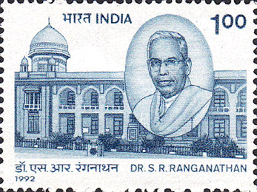

Estoy parafraseando aquí a uno de mis ídolos, que creo también lo es para muchas otras bibliotecas. Shiyali Ramamrita Ranganathan nació, en 1892, cuando su país era una colonia que pertenecía al imperio británico. Ranganathan era, por esa razón, una de esas personas que no cuentan: racializado (es decir, no blanco) y súbdito de una metrópoli. Estudió matemáticas en Madrás y en esa universidad se hizo bibliotecario y recibió el encargo de organizar la biblioteca. De ahí su interés por la clasificación para poder ordenar los documentos de una manera que los usuarios pudieran acercarse a ellos según sus materias de interés. Ranganathan creo la clasificación colonada que lleva su nombre y que yo estudié cuando me examiné para ser bibliotecario fascinado por su complejidad. La verdad es que actualmente recuerdo muy poco de esa clasificación. Bueno, en realidad confieso que no recuerdo mucho de ninguna otra, ni siquiera de la Clasificación Decimal Universal (CDU), creada por Paul Otlet y Henri La Fontaine, y publicada por primera vez en lengua francesa entre 1904 y 1907, a partir, del Sistema Dewey de clasificación (CDD) creado en 1876 por Melvil Dewey. Todas estas clasificaciones intentan ordenar el conocimiento humano en una estructura numérico-alfabética que sirve para que cualquier biblioteca generalista ordene sus fondos.

Aquí he parafraseado algo que Ranganathan dice en una obra anterior a su clasificación, publicada en 1931 que se llama The five laws of librarianship. Las cinco leyes de la Biblioteconomía. Esa obra le ha hecho universalmente famoso.. Cuando Ranganathan escribió esas cinco leyes ya estaban cargadas de futuro. Son sencillas, claras y que permiten un desarrollo adaptado a diferentes realidades y necesidades. Por eso tienen futuro.

1. Los libros están para usarse.
2. A cada lector su libro.
3. A cada libro su lector.
4. Hay que ahorrar tiempo al lector.
5. La biblioteca es un organismo en crecimiento.

Tras ellas se deja entrever una preocupación por los públicos, por las lectoras, por las personas que vienen a las bibliotecas.

“Adquisiciones comisariadas”. Las bibliotecas serán de todas o no serán

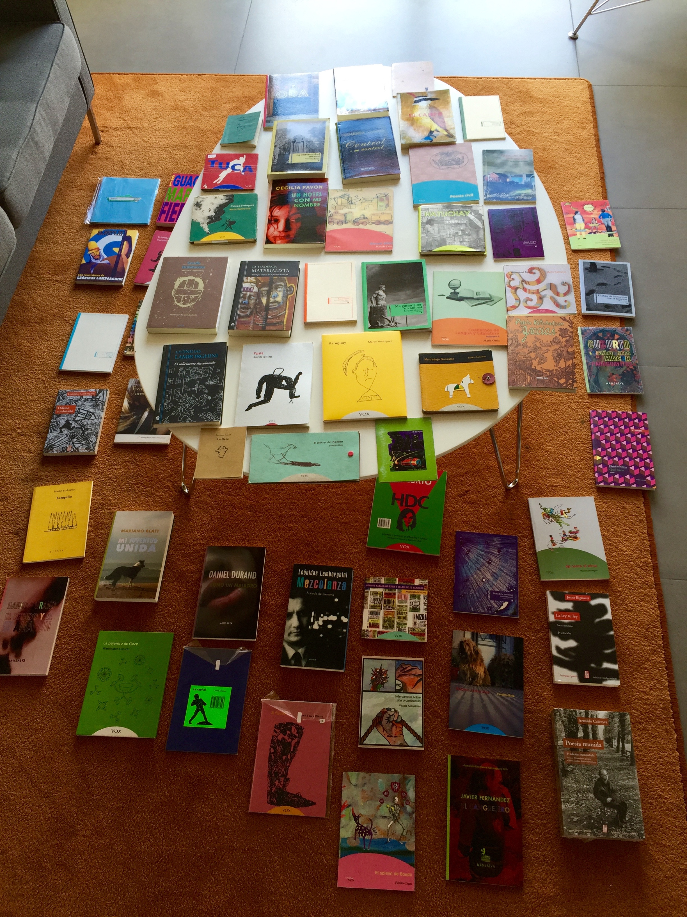
Parte de los documentos de “Más plata para todos”

Voy a ir aterrizando todo esto en mi propia experiencia desde la Biblioteca de la Facultad de Bellas Artes de la UCM.

Una de las herramientas que hemos puesto en marcha para conectar el trabajo bibliotecario con nuestras usuarias son las “adquisiciones comisariadas”. Crear colecciones es una de las tareas bibliotecarias por excelencia y con las “adquisiciones comisariadas” intentamos que la comunidad a la que atendemos se involucre en “hacer biblioteca”.

Entendemos esa comunidad en un sentido amplio porque incluimos a alumni y a otras personas que forman parte de la comunidad artística y de la escena cultural. participen en el diseño de nuestros servicios.

Las “adquisiciones comisariadas” funcionan por encargo de la propia Biblioteca o por la propuesta de alguna persona o colectivo. La biblioteca asume la compra de una determinada colección y quienes lo han propuesto se comprometen a diseñar unas actividades que activen esos fondos, les den visibilidad y favorezcan su uso. La Biblioteca aporta, además de las compras de documentos, un tratamiento especial de la catalogación, apoyo en la organización de los eventos, difusión de los mismos y participación activa.

A partir de las “adquisiciones comisariadas” se han generado conferencias performativas, viajes, exposiciones, paseos, charlas, mesas redondas, lecturas públicas, sesiones de danza, invasiones de espacios teatrales y otras actividades de contaminación lectora dentro y fuera de la biblioteca.

Un aspecto importante es que en una “adquisición comisariada” no sólo se seleccionan documentos que no tenemos sino que se trabaja sobre su colección para rescatar, visibilizar y dar sentido a conjuntos de obras que pasan a un primer plano y que se mezclan con esas otras que entran a formar parte de la Biblioteca.

Quiero hablar un poco sobre el caso de una “adquisición comisariada” que dio origen a un libro, Desiderata, porque ilustra esa parte de la biblioteca como generadora de documentos, como agente creador que me interesa mucho.

La “adquisición comisariada” se llamó “Encabezamientos de materia” y en este caso la mayor parte de los documentos estaban ya en la Biblioteca y lo que se hizo fue darles visibilidad.

El origen de este proyecto fue la constatación, por parte de una usuaria, de que en la lista de encabezamientos de materia que estamos usando en toda la BUC el término “Homosexualidad” quedaba bajo el epígrafe de “Desviaciones sexuales”, muy higiénicamente separado de la “Heterosexualidad” que se entronizaba, gloriosa y única, debajo de “Sexualidad”.

El término superior “Desviaciones” acogía a “Homosexualidad” junto a “Travestismo” (como si no hubiera heteros travestis”), “Masoquismos” (ídem), “Sadismo” (requeté ídem) y otras prácticas que no tienen que ver con la identidad sexual pero que nuestra lista de encabezamientos mantenía en este estado desde… ¡No sabemos cuando!

La lista de la Library of Congress (en cuya traducción nos basamos) lo había cambiado en los años 70 por presión del propio activismo bibliotecario. Pero una institución como la BUC con millones de documentos, con cientos de entradas anuales de temática LGTBIQ, seguía ajena a esta dolorosa herida de nominalismo caduco. Hasta que una usuaria y una bibliotecaria se percataron del asunto y tomaron medidas.

El Colectivo Avecilla, encargado de esta “Adquisición comisariada”, hizo una residencia en la Biblioteca y rescató todo lo que para ellas tenía una resonancia LGTBIQ en nuestra colección. Pusieron esas publicaciones en primera línea dentro de la Biblioteca y organizaron una programación de actividades para hacer aún más visibles esos fondos. Las únicas colecciones nuevas adquiridas fueron algunos fanzines de grupos de activistas de los noventas, como LSD y La Radical Gai, o una colección de fanzines de los dos miles editados por Peligrosidad Social (en ambos casos fueron donaciones hechas por los propios activistas).

En fin, todas estas cosas están contadas en el blog de la Biblioteca («Por Arte de Blog: Espacio virtual de la Biblioteca de la Facultad de Bellas Artes», 2010). Lo importante, en este caso, es que dio lugar a esta publicación, Desiderata, que ya es un artefacto en si mismo con vida propia. Cuenta lo que fue “Encabezamientos de materia” pero va más allá.
Ha habido otras “adquisiciones comisariadas” en la Biblioteca que han hecho que creáramos alianzas con artistas, colectivos y grupos de dentro y fuera de la universidad que siguen generando actividades. Me gustaría destacar “Más plata para todos” comisariada por la poeta y artista María Salgado o “Alucinación colectiva” comisariada por Manuela Pedrón Nicolau y Jaime González Cela. La primera tuvo como eje cierta poesía argentina de los noventas y los dosmiles y la segunda las relaciones y contaminaciones entre el arte y la ciencia ficción.

La Biblioteca como creación artística colectiva (e inacabada)

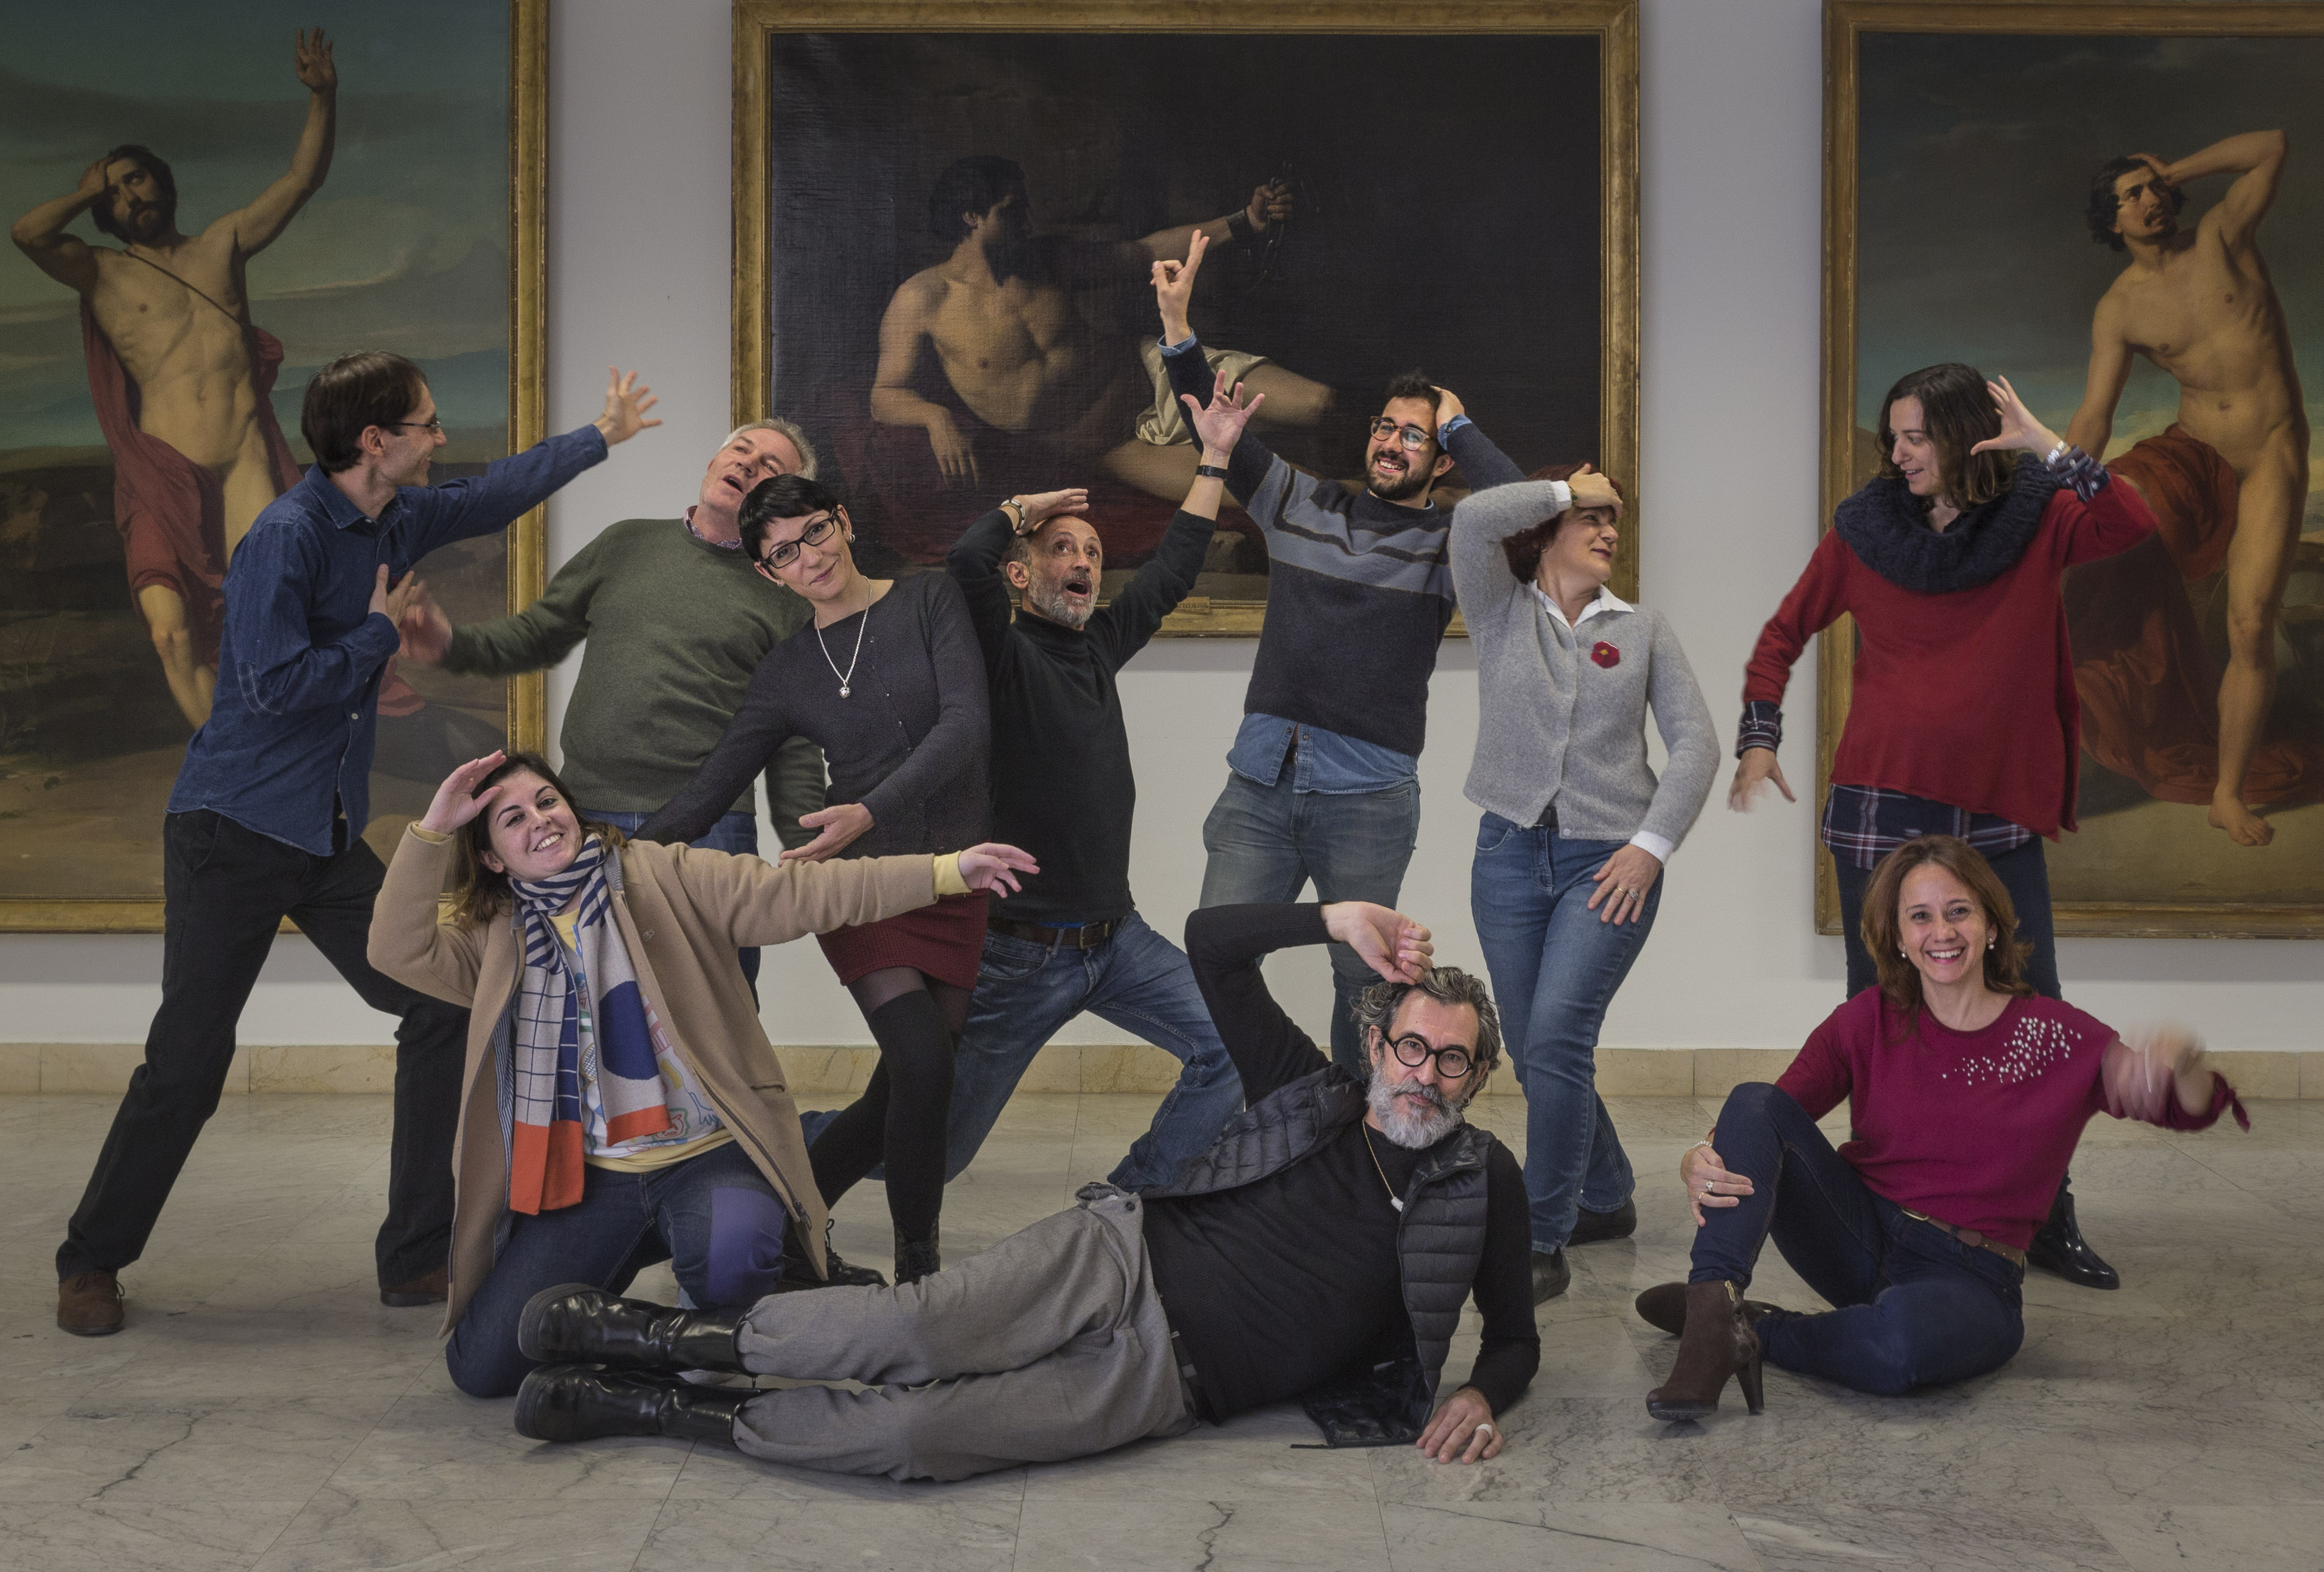
Foto de Chema Ledrado, 2018

En la foto se puede ver a todo el equipo en una parte del hall de entrada de la Biblioteca que los alumnos bautizaron como “El Salón de los Chulazos”. Utilizamos esta foto en las presentaciones que hacemos para los estudiantes de primero de grado para decirles que nos gusta mezclarnos con la vida de la Facultad, con lo que pasa allí. Pero además, queremos que lo que allí ocurre afecte a nuestro trabajo bibliotecario.

Este año hemos comenzado un proyecto que nos va a permitir pensar la biblioteca de una manera colectiva, implicando a nuestra comunidad y a otras personas e instituciones afines. Esto se hará a través de Concomitentes que es una asociación, un proyecto, una metodología.

Concomitentes es una asociación que promueve la producción de obras de arte encargadas desde la ciudadanía, en tanto que proceso de mediación entre arte y sociedad. El proyecto subraya la importancia del arte en la vida social, y para ello, propone un nuevo sistema de producción artística que implica un cambio en la política cultural.

Mediante la metodología que propone el Protocolo fundacional, la ciudadanía puede asumir la responsabilidad de convertirse en comitente de una obra de un artista. A través de ella, se busca dar respuesta, en la infinidad de posibilidades, a una necesidad o demanda planteada por el comitente. El proceso de negociación y co-creación de las diferentes partes implicadas en la concomitancia (comitentes, artistas, mecenas, organismos públicos o privados, y todos los demás agentes sociales participantes) es acompañado por una persona mediadora. Ella trabaja a lo largo de todo el proceso para concretar la demanda de los comitentes, proponer un/a artista que se adecue al encargo, y acompañar el desarrollo del proceso de creación colectiva y asegurar la producción de la obra.

La obra resultante es tanto pieza del artista como también culminación de una tarea común en la que se materializa la voluntad de todos los implicados. Financiada con subvenciones privadas y públicas, se convierte así en propiedad de los concomitentes, y su valor se determina por el uso y la importancia simbólica que ellos y la colectividad en la que se insertan, le otorgan.

Esos procesos piden a todas las partes implicadas un alto grado de compromiso. Desde el primer contacto hasta la formalización de la obra pueden pasar fácilmente dos o más años. Pero en esta co-creación entre artistas, ciudadanía y mediadores, se logra algo transformador: obras de arte que tienen un vínculo más profundo con la sociedad.

Entre 2018 y 2020 Concomitentes desarrolla cuatro proyectos piloto en Islas Canarias, Galicia, Madrid y Cataluña. A partir de 2020, Concomitentes acogerá nuevos encargos que pueden llegar desde toda la geografía del Estado.

Somos armas (de instrucción) cargadas de futuro

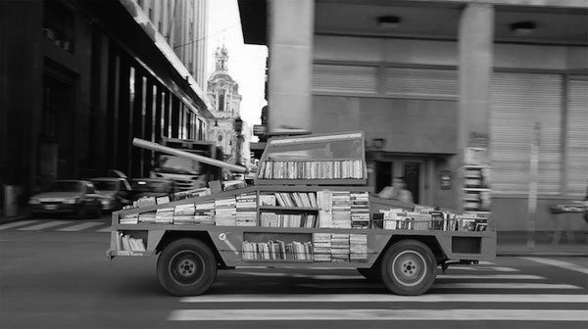
“Arma de instrucción masiva” (AIDM) de Raúl Lemesoff

Las bibliotecas, todas las bibliotecas que se toman en serio su papel, son “armas de instrucción masiva”. La de Raúl Lemesoff además se mueve pero las bibliotecas que ocupan una sede, un edificio o una parte de otra institución, también tienen maneras de salir de sus muros. Durante mucho tiempo lo han hecho creando unidades móviles o desplazando alguno de sus servicios a un jardín, a una piscina, a la orilla del mar, en las épocas del año en las que la gente está más tiempo al aire libre. Ahora contamos también con internet para crear colecciones que se pueden compartir a escala planetaria. Otra forma de expandir la biblioteca es que las bibliotecarias salgamos y nos acerquemos a otros lugares para dar apoyo a quienes necesitan herramientas de gestión de la información. Es lo que en el mundo académico se ha denominado embedded librarian. Una bibliotecaria que se integra en los equipos de investigación para aportar su experiencia en la búsqueda y gestión de la información.

Me gustaría terminar con una cita de un libro de los años 30 del siglo XX. Son los diarios de la Biblioteca Popular Pere Vila, en Barcelona, que se inauguró en 1933 en el marco de la ambiciosa política bibliotecaria de la Segunda República española. Era costumbre que las bibliotecarias escribieran un diario anotando las cosas del día a día. A veces con una sola línea, otras con más desarrollo, en estos diarios desfilan anécdotas y preocupaciones profesionales que resultan de una gran actualidad.

Los diarios están escritos en catalán y yo me he permitido traducir esta entrada del 6 de agosto de 1937, cuando la guerra civil ya llevaba un año cobrándose vidas y comprometiendo el futuro de mi país de una manera que ha llegado hasta nuestros días. El texto dice:

Esta mañana a cuatro muchachos de unos catorce años, que no paraban de mirar Piruletas, Gato Periquito, y otras cosas por el estilo, les he dado a uno [un libro sobre] la manera de fabricar el vidrio, a otro uno de zoología (pequeño resumen) y a los dos restantes una novela de J. Verne a uno y “Sin patria” de J. Spiry al otro.

Antes, cuando miraban aquellas láminas se reían mucho, después se han puesto serios. No sé si he hecho bien o mal.

Queridas, esta duda me resulta profundamente bibliotecaria y cargada de futuro.

Muchas gracias

Javier Pérez Iglesias. Madrid octubre 2018

Chus Martínez (Ponteceso, A Coruña, 1972) es directora del Instituto de Arte de la FHNW Academy of Art and Design, en Basilea. Ha desempeñado importantes papeles como comisaria e investigadora en instituciones como el Museo del Barrio de Nueva York; MACBA de Barcelona, la Sala Rekalde de Bilbao, el Frankfurter Kunstverein, la Documenta de Kassel, las bienales de Venecia y São Paulo. Fue incluida en la lista de la revista Art Review como una de las cien personas más influyentes dentro del ámbito del arte contemporáneo, y es incluso un personaje literario en la novela “Kassel no invita a la lógica”, de Enrique Vila-Matas. Chus Martínez ha comisariado en ARCOmadrid 2018, junto con Rosa Lleó y Elise Lammer, un programa expositivo para la feria que gira en torno al concepto del futuro.
Desde hace mucho han existido los bibliobuses, los biblioburros, los bibliocamellos, los biblioelefantes, los bibliobarcos, las bibliobicis y toda una suerte de formas de desplazamiento utilizadas para transportar libros.

